

جامعة المستقبل

كلية التربية البدنية وعلوم الرياضة

كرة السلة

لطلبة المرحلة الثانية

اعداد

أ . د جمال صبري فرج

م. م الحسن علي خالد

اسراء سليم هادي

المبدأ الاساسي لدفاع المنطقة

أن المبدأ الأساسي لطريقة دفاع المنطقة هو تحديد كل لاعب في الدفاع عن منطقة محددة من الملعب عند الوهلة الأولى لموقع الكرة ، فيجب أن يكون كل لاعب مواجها" للكرة ويتحرك في الوقت نفسه مع كل مناولة ،آخذا" بنظر الأعتبار موقعه وموقع الكرة ،والشيء المهم هنا هو الكرة وعدم تحويل الأنتباه عن موقع اللاعبين المهاجمين ،وأن الدخول في المنطقة المحرمة في اتجاه الكرة يعتمد على موقع الأرتكاز في أسفل ووسط منطقة الرمية الحرة وحركته تغير أساسا" حركة المدافعين.

إن حركة المدافعين تعتمد على موقع المهاجم الذي من المتوقع أن يستلم الكرة ،وإذا ما أرسلت الكرة إلى المهاجم وهو في موقع جيد للتصويب ، فأن المدافع القريب يجب أن يتحرك لعرقلة الأستلام أو قطع الكرة قدر الإمكان ،وإذا تمت مناولة الكرة من خلف ظهر أحد اللاعبين في الخط الدفاعي الأول ،عليه أن يتحرك في إتجاه السلة وأخذ موضع دفاعي يسمح بمشاهدة الكرة وتغطية اللاعب الخالي في داخل المنطقة .

يمكن لللاعب المدافع أن يسمح للمهاجم بالتصويب من المسافات البعيدة أفضل من السماح له بمناولة الكرة إلى منطقة ذات موقع أفضل للتصويب داخل المنطقة

وتكون الوقفة الأساسية للمدافع في طريقة دفاع المنطقة أعلى من الوقفة في دفاع رجل لرجـل ( الثني في المفاصل يكون قليلا" ) والذراعان مرفوعتين بأستمرار.

ويوزع اللاعبون في طريقة دفاع المنطقة بشكل دقيق على مواقعهم داخل الملعب حسب مواصفاتهم البدنية والنفسية ، فاللاعب الطويل البطئ الحركة يكون تحت السلة (في الخلف ) ويساعد في تقوية دفاع الفريق في الصراع على الكرة المرتدة من اللوحة ، ويعرقل لعب المهاجم الطويل ويقطع بفعالية دخول اللاعب القصير .

أما اللاعب السريع وعادة يكون غير طويل فيقع مكانه في الخط الأمامي (الأول) للمنطقة حيث يحصل على إمكانية أكبر في مواجهة الموزع للكرة والمساهمة في قطع الكرات ، وهنا يجب أن يكون اللعب قويا" .

أن طريقة دفاع المنطقة هي اسهل أنواع وطرائق الدفاع ، وفيها يمكن تعويض النقص في إستيعاب بعض اللاعبين للمهارات الفنية الدفاعية او التوافق أو في سرعة الحركة ،وكذلك يقل إرتكاب الأخطاء الشخصية بهذا النوع لوجود المساعدة من الزملاء أثناء الضرورة ، ولكل لاعب فرصة لقطع الكرة ، وتتهيأ بهذا الدفاع الظرف الملائم للهجوم السريع .

ومن إحدى إشارات ضعف أي بناء دفاعي للمنطقة تغلغل المهاجمين داخل المنطقة ،وعليه يجب إتمام عملية تغطية هذا الدخول لأن التوافق الحركي هو الأساس في الحفاظ على موقع دفاعي جيد للمنطقة ، لأنه بخلاف هذا التوافق فإن البناء الدفاعي يفقد وضعه الأساسي بعد المناولة الثانية أو الثالثة.

**نقاط القوة في دفاع المنطقة:**

1. فعال ضد التصويب القريب والمتوسط للسلة .
2. مؤثر وفعال لعملية الدفاع ضد لاعبي إرتكاز الفريق المنافس.
3. مؤثر في قطع الكرة .
4. يساعد اللاعبين في الحفاظ على طاقتهم خلال المباراة .
5. يشكل نقطة إنطلاق جيدة للهجوم السريع .
6. يمكن أن يستخدم ضد الفرق التي لا تجيد التصويب من المسافات البعيدة .
7. مؤثر ضد الفرق التي تجيد الحجز والفرق التي تفضل اللعب الهجومي المنظم والقطع نحو السلة .
8. إستخدام هذه الطريقة يقلل من حدوث الأخطاء الشخصية وتحافظ على اللاعبين ذوي الأخطاء العديدة .
9. فعال في الصراع والأستحواذ على الكرات المرتدة من اللوحة .
10. هذا التشكيل الدفاعي جيد إذا أمتلك الفريق لاعبين طوال القامة أو لاعبين لا يملكون توافق عضلي عصبي عال ٍ.
11. يمكن تغطية اللاعب في الدفاع بهذه الطريقة .
12. يكون الدفاع فعالا" ضد الفرق التي يجيد لاعبوها الطبطبة .

**نقاط الضعف في دفاع المنطقة :**

1. غير فعال ضد التصويب من المسافات البعيدة ومن مناطق زوايا الملعب .
2. إذا كانت حركة اللاعبين غير متوافقة يصبح إستخدامه ضعيفا".
3. ضعيف وصعب عند خط الرمية الحرة لقلة عدد المدافعين في بعض التشكيلات .
4. يكون هذا الدفاع ضعيفا" أمام الفرق التي يمتاز لاعبوها بالطول والحركة العالية.
5. يقلل من سرعة وتيرة المباراة .
6. لا يكون فعالا" في الدقائق الأخيرة من المباراة إلا عندما يكون الفريق متأخرا" في النقاط.
7. يكون غير فعال ضد طريقة لعب الفريق المهاجم الذي يجيد لاعبيه اللعب على جبهة واحدة لأجل التفوق العددي الهجومي للحصول على فرصة تهديف من وضع أفضل .
8. يكون غير فعال ضد الفرق التي تجيد الهجوم السريع والسرعة في تنفيذ الهجوم .

**تشكيلات دفاع المنطقة**

**دفاع المنطقة بتشكيل (2- 1-2)**

هذا النوع يؤمن غلق كل من منطقتي تحت السلة ومنطقة الرمية الحرة ، لذلك يكون مفضلا" في الصراع على الكرات المرتدة من اللوحة ،ويعد هذا التشكيل فعالا" ضد لاعب الإرتكاز المنافس القوي ، وكذلك يكون ملائما" لبناء الهجوم السريع لأنه يسمح لأحد اللاعبين وخاصة رقم (1) بالحركة للأمام عند التهديف ،إلا أنه هذه الطريقة تكون ضعيفة على طول خط النهاية وكذلك عند التهديف من القفز تحت زاوية (45ْ) من المسافات المتوسطة وفي منطقة أعلى الرمية الحرة (شكل1 ) .

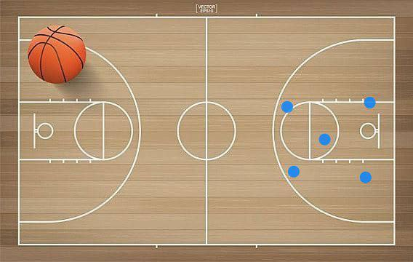

شكل 1

يوضح طريقة دفاع المنطقة بتشكيل (2-1-2)

**دفاع المنطقة بتشكيل (3-2)**

أن قوة هذا النوع من التشكيلات الدفاعية للمنطقة يتمثل في حركة الخط الدفاعي الأول ، والذي يجب أن يلعب بقوة أثناء هجوم الفريق المنافس محاولا" إعاقة مناولاته ، ويمكن من هذا التشكيل القيام بالهجوم السريع بسهولة .

يجب أن يكون اللاعبون (1، 2، 3) من أسرع اللاعبين لأنهم أكثر اللاعبين حركة في جبهة عريضة واسعة ، ويقع على عاتق اللاعب رقم (1) مسؤولية منطقة دائرة الرمية الحرة ،ويقوم اللاعبان(2، 3) بتغطية منطقة الارتكاز في وسط وأسفل منطقة الرمية الحرة في الجبهة البعيدة عن موقع الكرة وعندما يلعب الفريق ضد منافسين يتمتعون بقامات طويلة فأن على المدافعين (1، 2، 3) القيام بمساعدة لاعبي الإرتكاز في قطع الكرات مستخدمين عملية الإطباق ،وكذلك المساعدة في الصراع على الكرات المرتدة من اللوحة (شكل 3).

يكون هذا التشكيل الدفاعي ضعيفا" أمام لاعبي الإرتكاز المنافسين عند الخط الجانبي لمنطقة الرمية الحرة وكذلك ضعيفا" في تغطية المنطقة المجاورة للسلة وفي زوايا الملعب فضلا" عن المنطقة المحصورة خلف لاعبي خط الدفاع الأول إذا لم يتمتع هؤلاء بسرعة كافية للتغطية ، أما اللاعبون (4، 5) فيجب أن يكونوا أطول اللاعبين ويمكنك أن يلعبا ضد الإرتكاز.(57: 94)

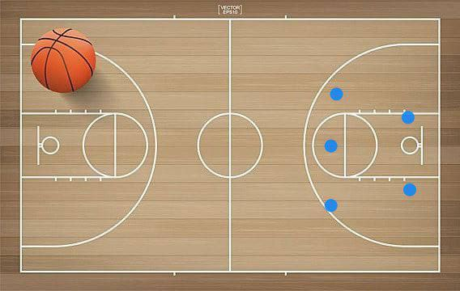

شكل 2

يوضح طريقة دفاع المنطقة بتشكيل (3-2)

**دفاع المنطقة بتشكيل(1-2-2)**

هذا النوع من التشكيل يكون قويا" في وسط منطقة الرمية الحرة وتحت السلة ،وقد يكون سهلا" عندما يوضع أسرع لاعب مدافع للأمام بجبهة كبيرة للحركة ، أما اللاعبان(2، 3) في الخط الدفاعي الوسطي فيتميزون بالنشاط وسرعة الحركة وطول القامة ،أما اللاعبان(4، 5) فيكونان أفضل لاعبين في الصراع على الكرات المرتدة وأن يلازما لاعبي الإرتكاز للمنافس في وسط المنطقة المحرمة (الشكل) وعلى اللاعبين (1، 2، 3) إتخاذ مواضع دفاعية جيدة أثناء أي تصويب من المنافس ، وبعد ذلك وبسرعة ينطلق اللاعب (1) للأمام من أجل تشكيل ظروف جيدة للهجوم .

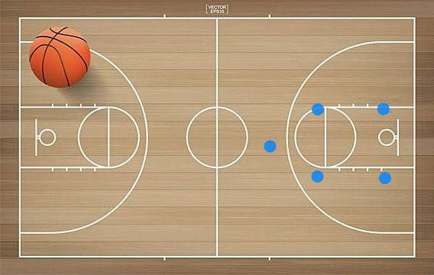

شكل 3

يوضح طريقة دفاع المنطقة بتشكيل (2-2-1)